[Thực hành] Tạo CSDL trên MySQL Workbrench

Mục tiêu
Luyện tập các thao tác tạo CSDL trên MySQL Workbrench

Mô tả
Tạo CSDL sử dụng MySQL Workbrench
Tạo CSDL sử dụng câu lệnh.

Hướng dẫn
Chúng ta có thể sử dụng 1 trong 2 cách sau để tạo một CSDL mới:
Cách 1: Tạo CSDL sử dụng MySQL Workbrench
Các bước để tạo CSDL sử dụng MySQL Workbrench:
1. Bật MySQL Workbrench và đăng nhập bằng tài khoản và mật khẩu
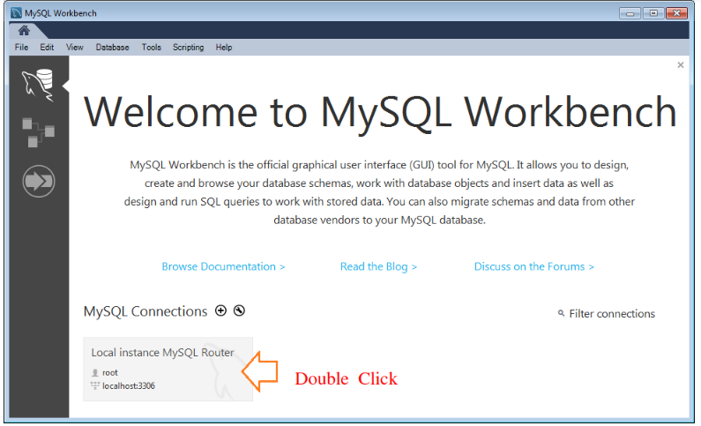
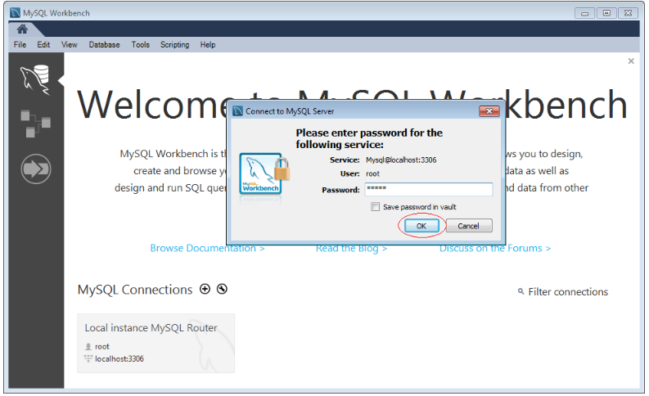
Hình ảnh MySQL Workbench với một vài cơ sở dữ liệu mẫu.
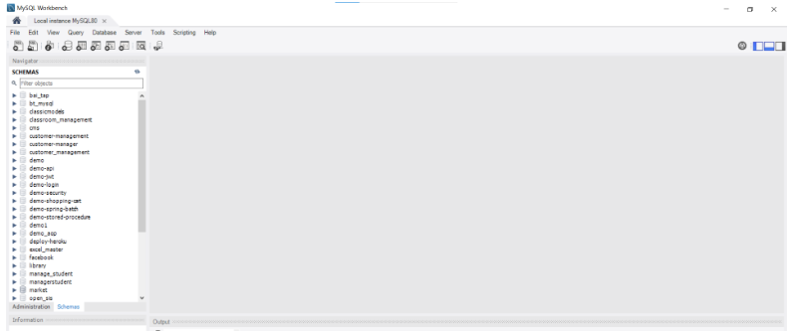
2. Click chuột phải vào khu vực SCHEMAS và chọn Create Schema
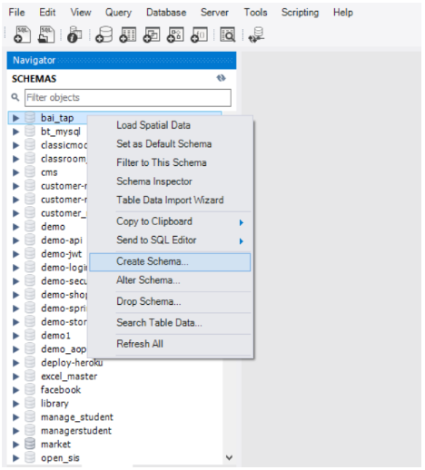
3. Nhập tên của CSDL mới
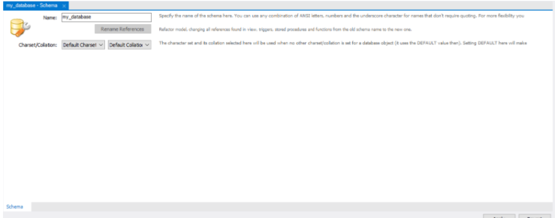
4. Nhấn nút "Apply" để tạo Schemas mới
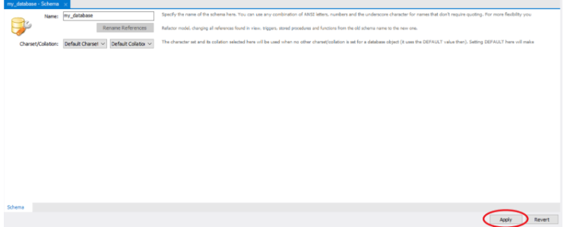
Như vậy là CSDL mới đã được tạo.
Cách 2: Tạo CSDL sử dụng câu lệnh SQL trên MySQL Workbrench
Các bước để tạo CSDL sử dụng câu lệnh SQL trên MySQL Workbrench:
1. Trong cửa sổ MySQL Workbrench vừa đăng nhập ở trên, chọn File -> New Query Tab để mở một cửa sổ mới để viết câu lệnh
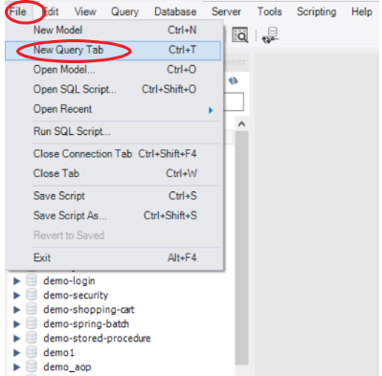
2. Trong cửa sổ mới được mở ra nhập câu lệnh sau:
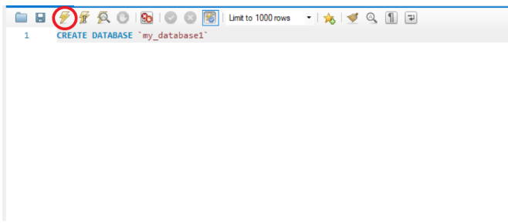
Như vậy là CSDL mới đã được tạo.

